**RSA ekstraopgaver**

Dette er TEC’s certifikat.

Kan I finde den offentlige nøgle, altså tallene n og e.

Jeg har ikke selv prøvet, men mon ikke det kan lade sig gøre med det rigtige program.

Det kunne da være sjovt at se især n i ”real life”

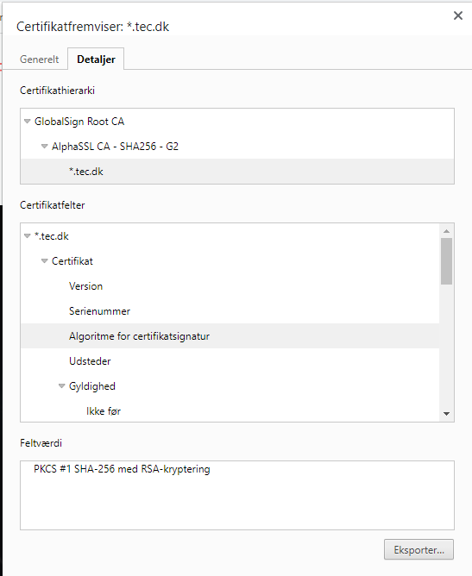

Undervejs da jeg lavede RSA opgaver lavede jeg dette temmeligt rodede python program.  
Jeg var helt sikker på at det virkede, men nej. Det giver en fejl.  
Programmet hedder RSA beginner fejl.py

Kan I se hvad fejlen er?